Отчет
о проведении недели биологии и химии в
МКОУ «Мунинская СОШ им. М.Х. Ахмедудинова»
План мероприятий
№ | Мероприятия | Дата | Ответственные
1 | Сценка «Спор металлов и неметаллов» | 06.02.2019г. | Зикрулаев М.С.
2 | Занимательные опыты «Чудеса своими руками» | 09.02.2019г. | Зикрулаев М.С.
3 | Викторина «Лучший знаток химии» | 12.02.2019г. | Зикрулаев М.С.
4 | Стенд «Растения и животные Дагестана, занесенные в Красную книгу» | 05.02.2019г. | Ибрагимова П.И.
5 | Викторина «Весенний букет» | 07.02.2019г. | Ибрагимова П.И.
6 | Подведение итогов недели биологии и химии | 12.02.2019г. | Зикрулаева Х.С.

- Сценка «Спор металлов и неметаллов»
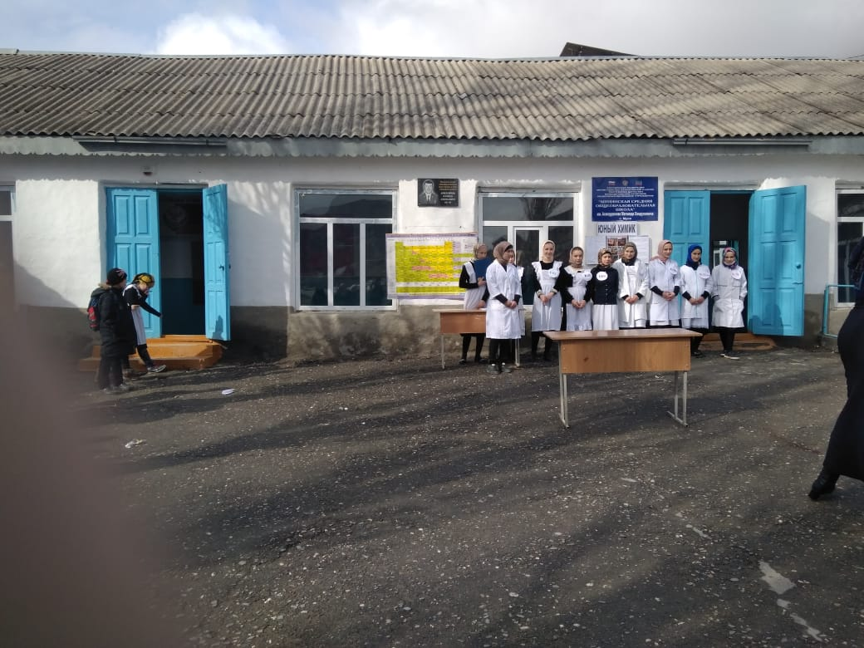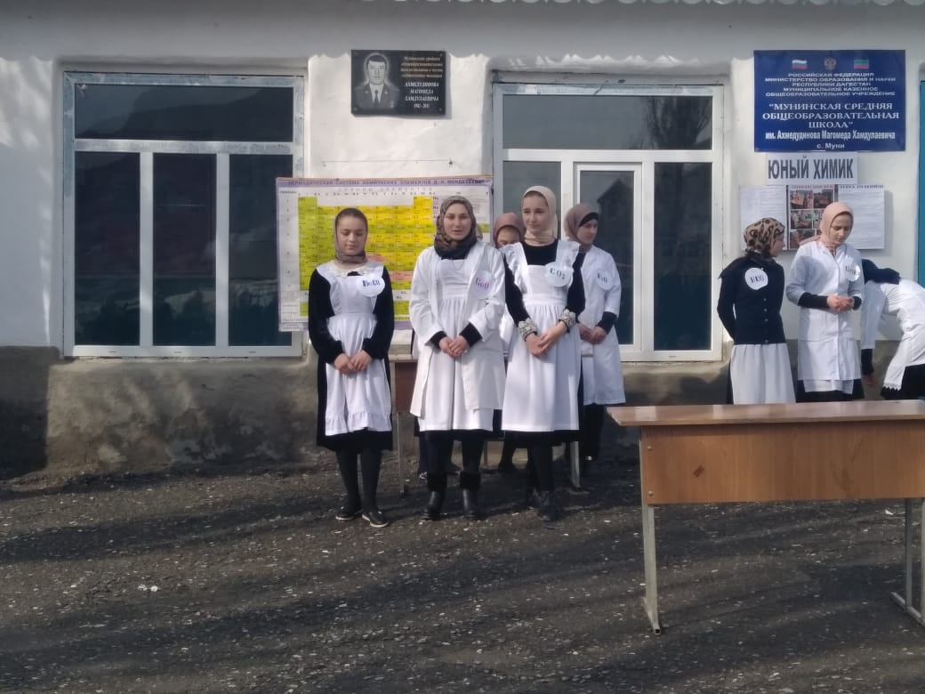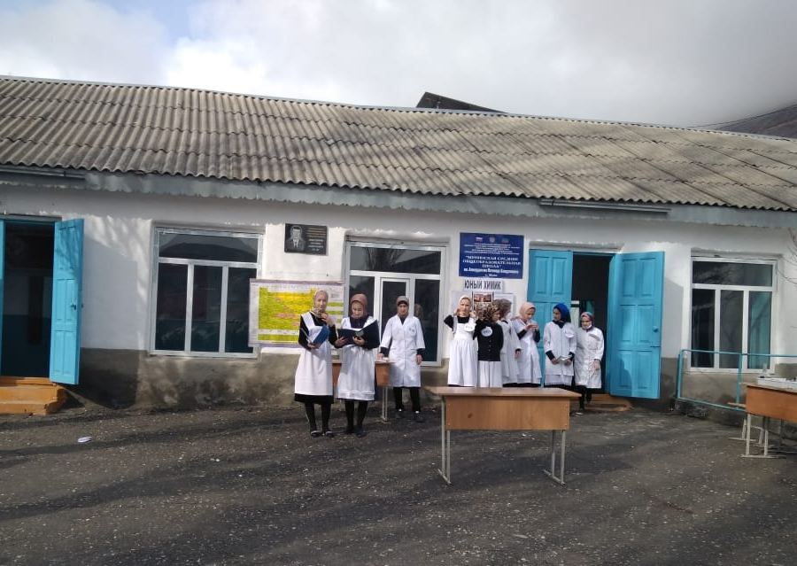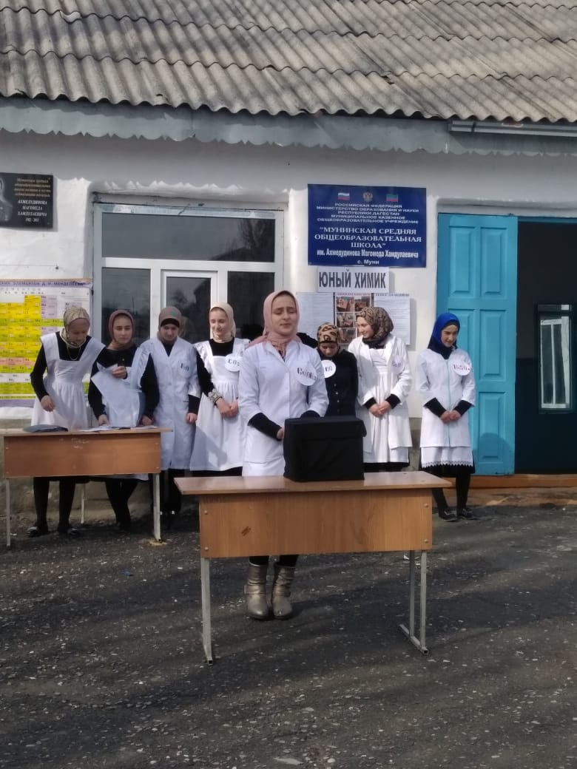

- Занимательные опыты «Чудеса своими руками»
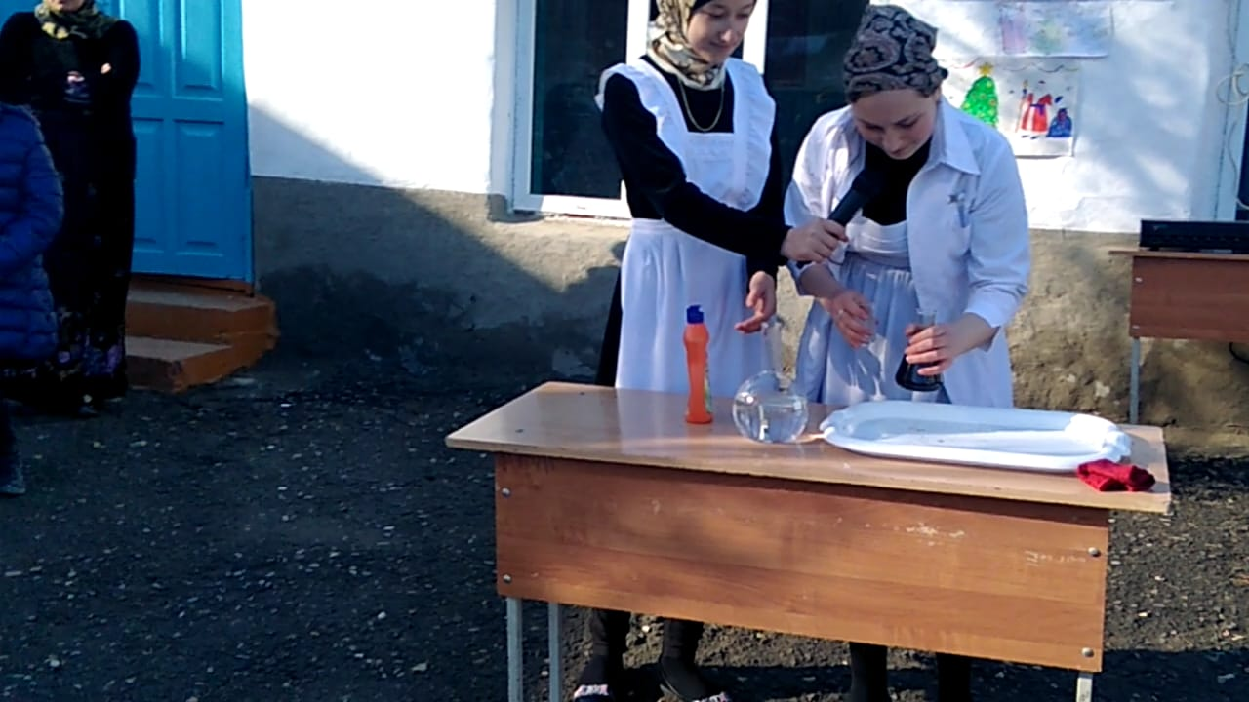
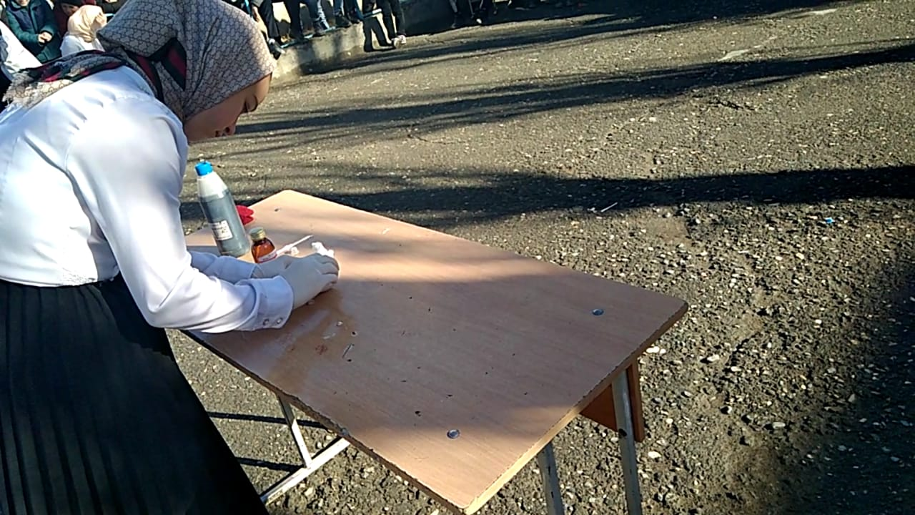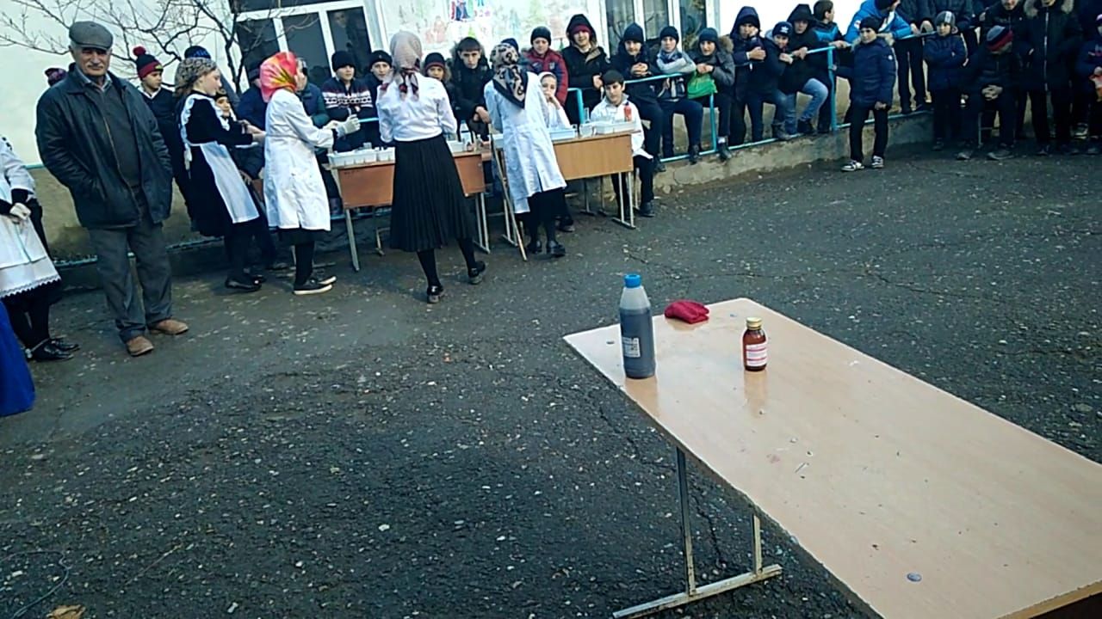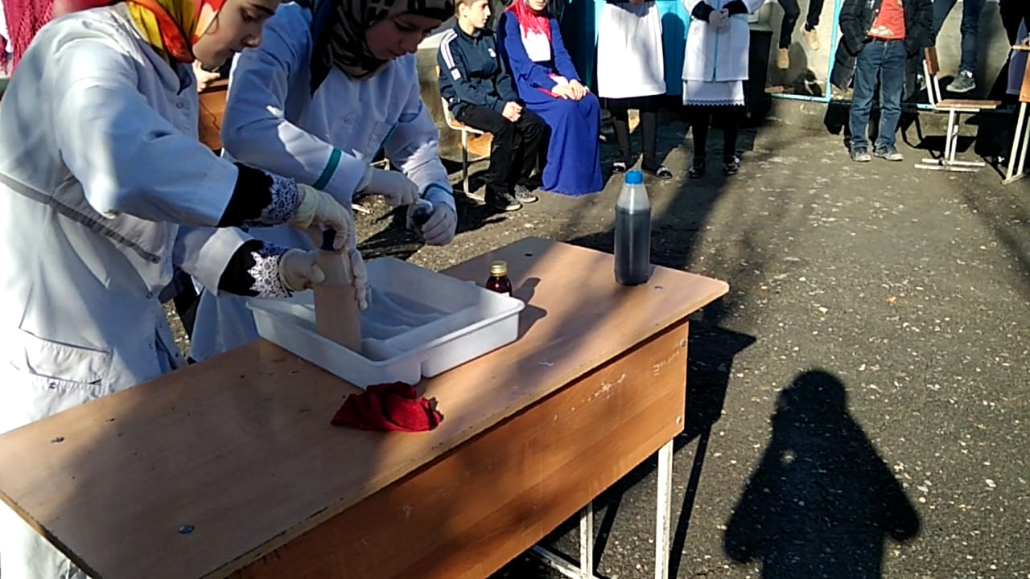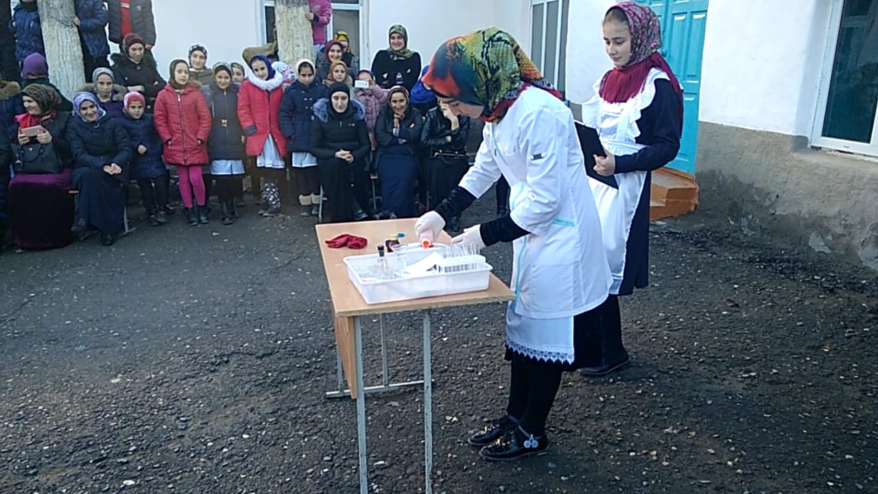

- Викторина «Лучший знаток химии»
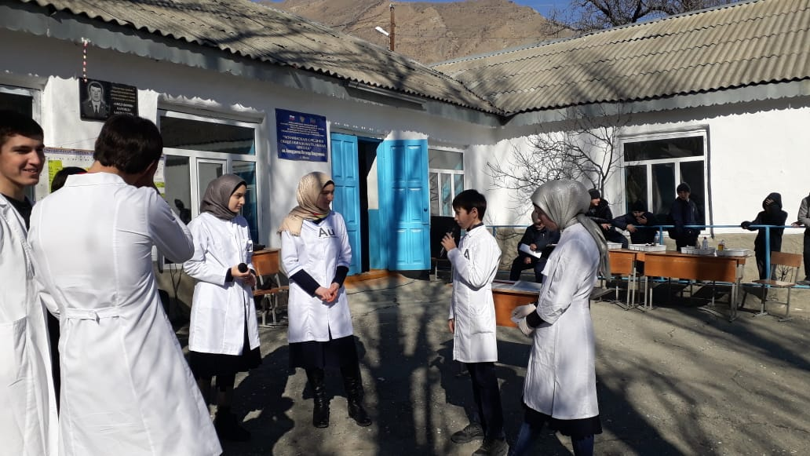
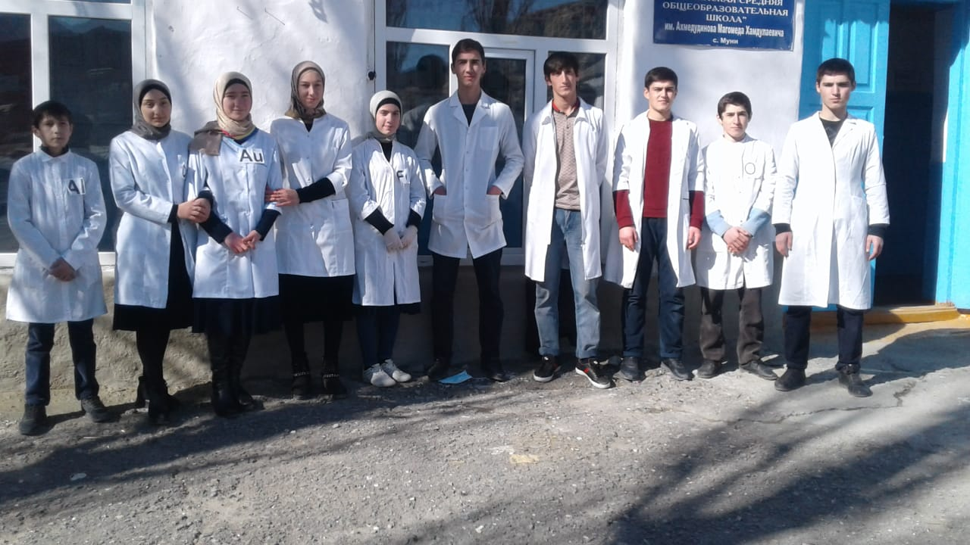

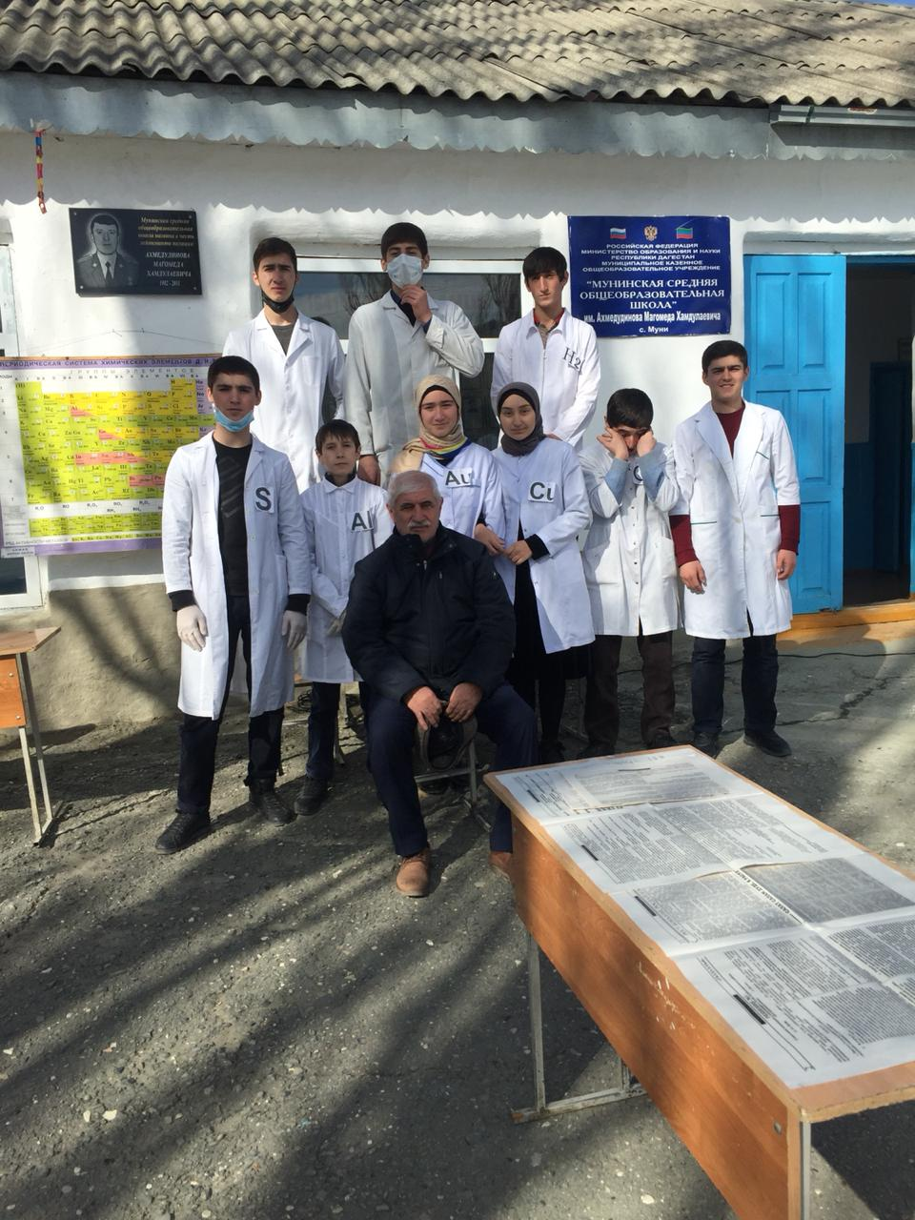

- Стенд «Растения и животные Дагестана, занесенные в Красную книгу»
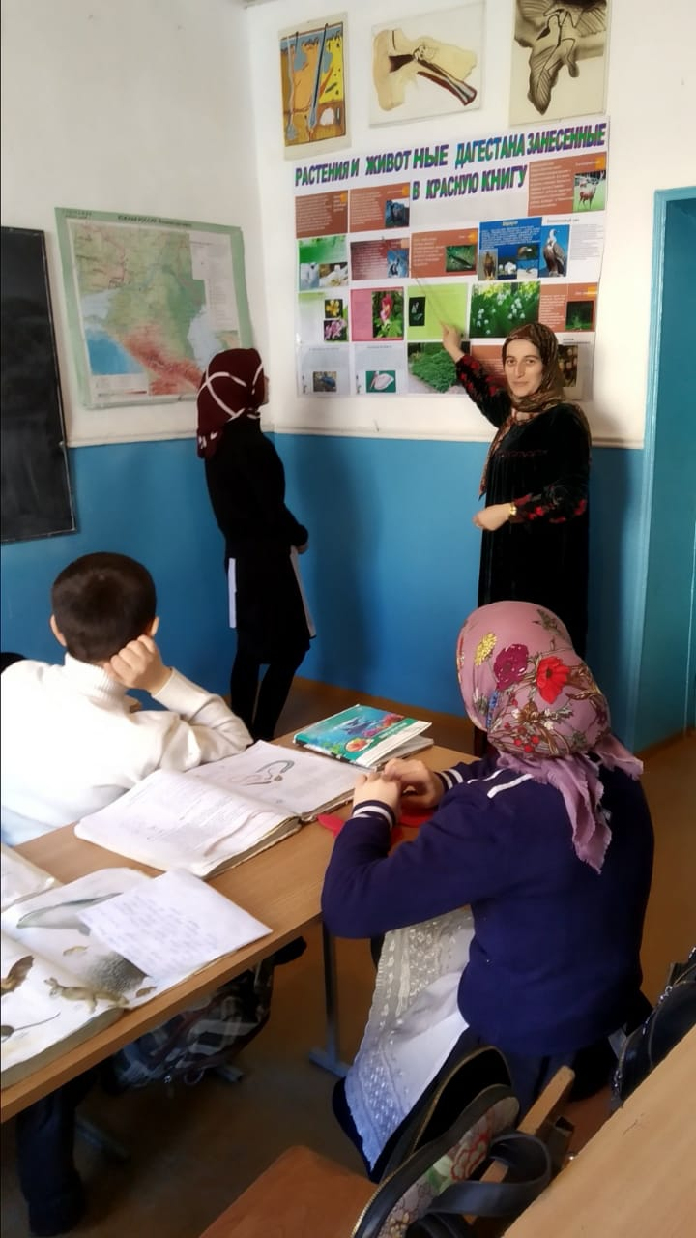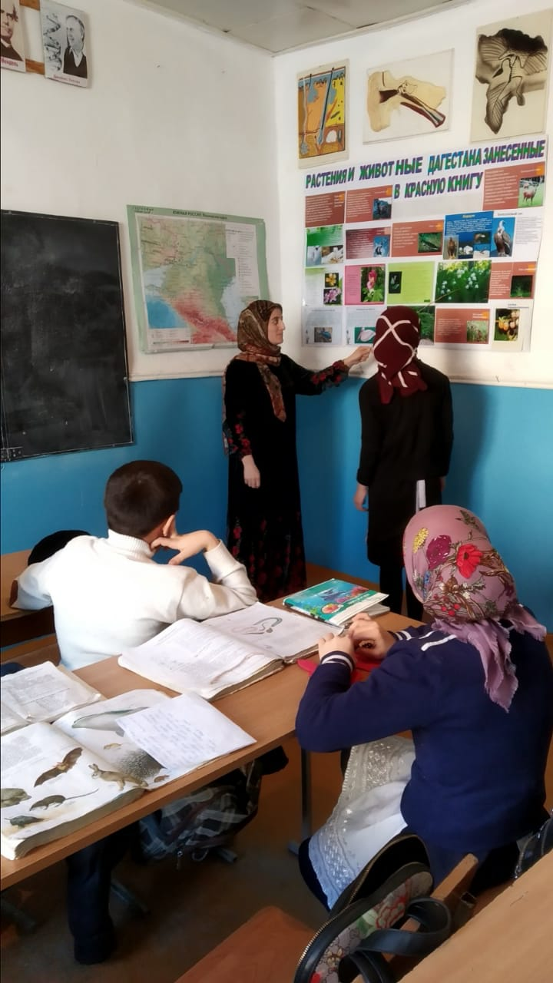
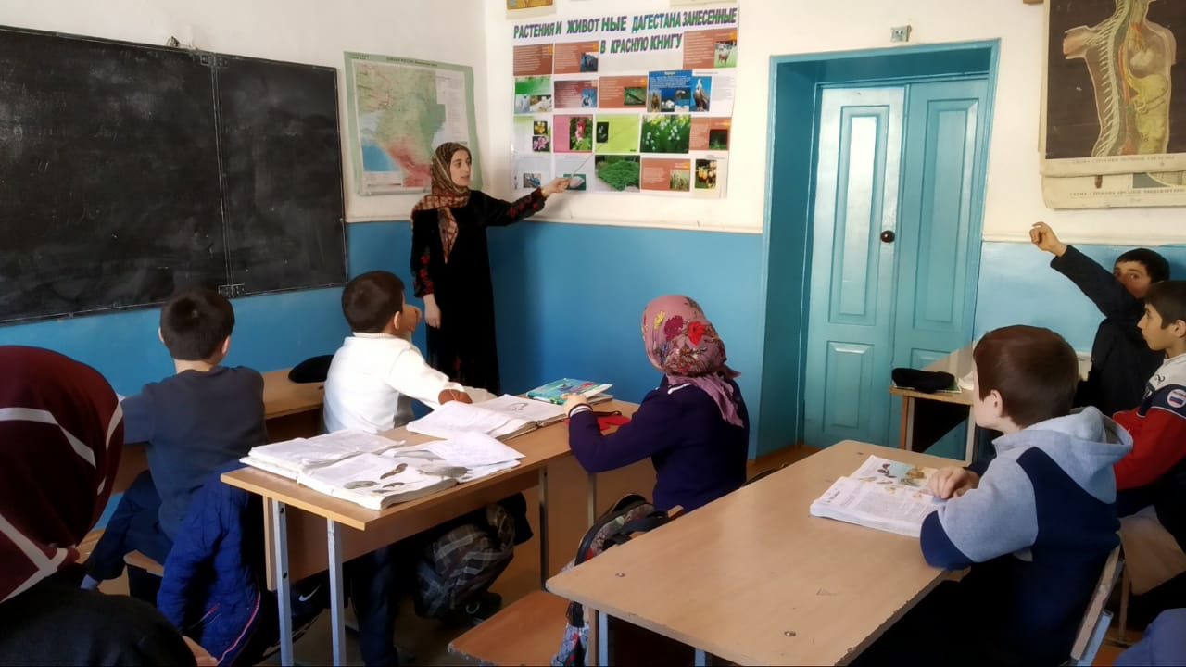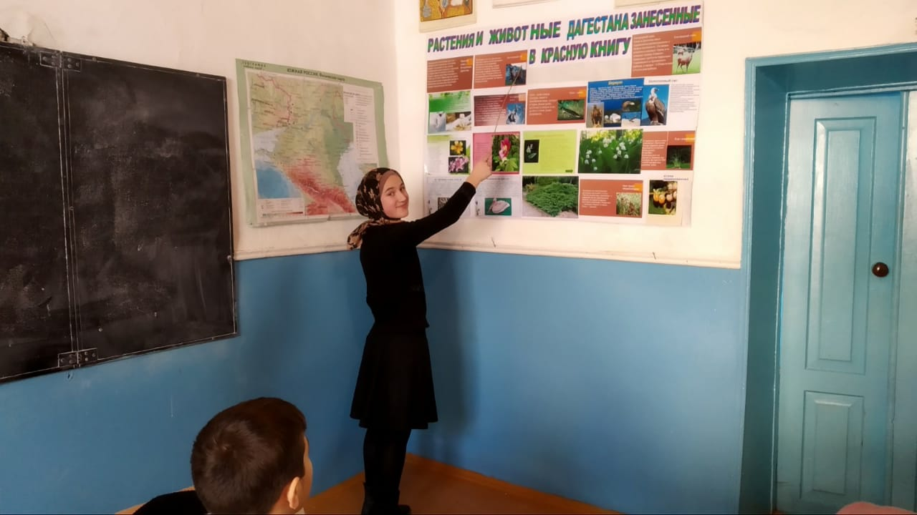
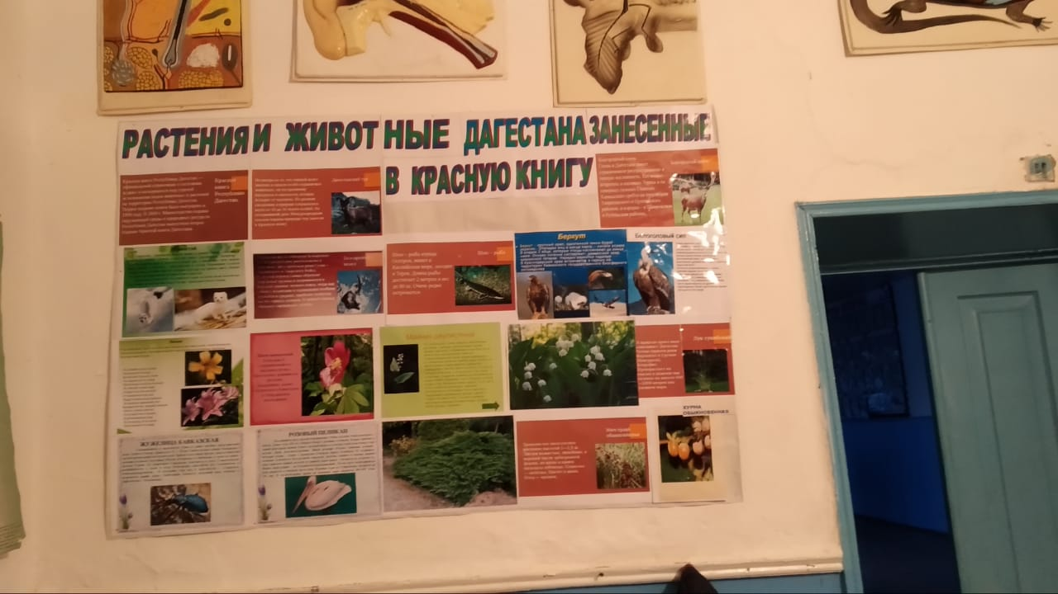

- Викторина «Весенний букет»
